1.Hacmi 40 cm³ olan katı bir cismin havadaki ağırlığı 60 gf’dir.Su içinde tartıldığında kaç gf gelir?
A-10 B-20 C-25 D-35

2.Bir cisim havada 80 grf, özağırlığı 0,9grf/cm ³ olan sıvı içinde 62 grf. geliyor. Bu cismin özkütlesi kaç grf/cm³ tür ?
A. 1 B. 2 C. 3 D. 4

3.Hacmi 200 cm³ olan bir cisim suda tamamen batarak 500 gr. geldiğine göre havada kaç gr. gelir ?
A. 300 B. 700
C. 500 D. 90

4.Hacmi 40 cm³ olan katı bir cismin havadaki ağırlığı 60 gf’dir.Su içinde tartıldığında kaç gf gelir?
A-10 B-20 C-25 D-35

5. Bir taş parçasının ağırlığı 750 N’dur. Taşın hacmi 40 cm olduğuna göre; taş parçası suyun içine atıldığında;
A)Taş askıda kalır. C)Taş dibe çöker.
B)taş suda yüzer D)Hesap yapılamaz.

6. Boyutları 9 cm, 24 cm, 30 cm ve öz ağırlığı 0,6 gf/cm³ olan bir dikdörtgen prizma, su içerisine atılmış olsa, suya batan kısmının hacmi, batmayan kısmın kaç katıolur? (Suyun öz ağırlığı 1 gf/cm³)
A) 0,4 B) 0,5 C) 0,6 D) 1,5 (1988 - FL)

7. M cismi su içinde şekildeki gibi askıdadır. Bu cismi kabın tabanına çöktürebilmek için aşağıdakilerden hangisi yapılmalıdır?
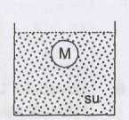

- Öz kütlesi, suyun öz kütlesinden büyük
sıvı eklenmelidir.
- Su eklenmelidir.
- Suya karışabilen ve öz kütlesi, suyun öz
kütlesinden küçük sıvı eklenmelidir.
- Suya yemek tuzu ilâve edilmelidir.
(2002 DPY - 7)

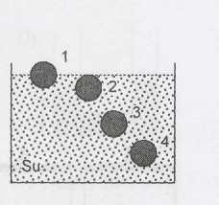
8.

Aynı metalden ve eşit yarıçaplı kürelerin su içinde durgun hâlleri şekilde görüldüğü gibidir. Buna göre hangisinin içinde en az boşluk vardır?

A) 1 B) 2 C) 3 D) 4(1986 - FL)
9. Hacmi 600 cm³ olan bir buz kalıbı suda yüzmektedir. Buzun su üstünde kalan kısmının hacmi kaç cm^{3ı}tür? (Buzun öz ağırlığı 0,91 gf/cm³)

A) 54 B) 74 C) 273 D) 546
(1986 - FL)

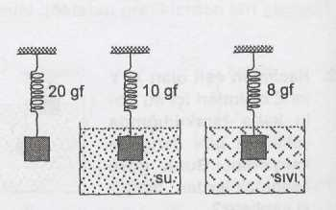
10.

Şekildeki cisim havada 20 gf, su içinde 10 gf geliyor. Sıvı içinde 8 gf geldiğine göre sıvının öz ağırlığı kaç g/cm^{3f}tür?
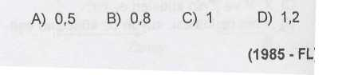

11. 300 cm³ hacmindeki bir tahta suda yüzmektedir. Su üzerinde kalan kısmı kaç cm^{3ı}tür? (Tahtanın öz ağırlığı 0,6 gf/cm³, suyun öz ağırlığı 1 gf/cm³)
A) 60 B) 120 C) 180 D) 500
(1984 – FL)
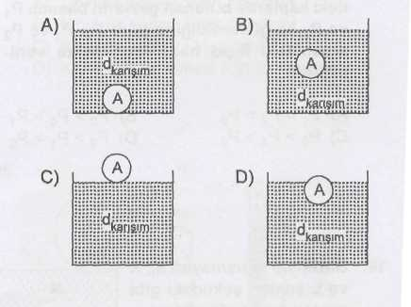
12. Öz ağırlığı 13,6 gf/cm³ olan civa ile deniz seviyesinde ve 0°C'de yapılan Toriçelli deneyinde 1033,6 gf/cm^{2l}lik basınç bulunuyor. Aynı deney, öz ağırlığı 0,8 gf/cm³ olan alkol ile yapılsaydı, cam borudaki alkol yüksekliği kaç cm olurdu?
A) 76 B) 13,6 C) 103,36 D) 1292
(1985-EML)

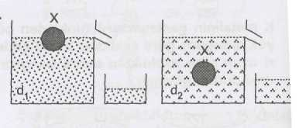
13.

Şekil -1 Şekil - II
Bir X cismi öz kütlesi d₁ ve d₂ olan sivili ra sırasıyla atıldığında cismin kaplardad denge konumu yukarıda verilen şekiller deki gibi oluyor. Buna göre aşağıdakiler den hangisi söylenemez?
- Taşan sıvıların kütleleri eşittir.
- Sıvıların cisme uyguladığı kaldırma kuvvetleri eşittir.
- I. sıvının yoğunluğu II. sıvının yoğunluğundan büyüktür.
- Taşan sıvıların ağırlığı cismin ağırlığından büyüktür.
14. Hacimleri eşit iki cisim, ağzına kadar su ile dolu eşit hacimli kapların içerisine atılıyor. Cisimler suya tamamen battığına göre aşağıdakilerden hangileri doğru olur?
- Kaplardan taşan suların ağırlıkları eşittir.
- Suyun cisimlere uyguladığı kaldırma
kuvvetleri eşittir.
- Kaplardan taşan suların hacimleri eşittir.
- I - II
- II-III
- I – III
- I-II-III

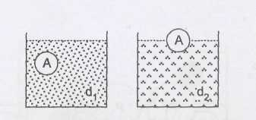
15.

Şekildeki A cismi di yoğunluklu sıvıda asılı kalırken, d₂ yoğunluklu sıvıda hacminin yarısı batarak yüzüyor, d^ ve d₂ sıvılarından eşit hacimlerde alınarak oluşturulan homojen karışımda A cisminin durumu aşağıdakilerin hangisinde doğru verilmiştir?

16. 450 kgf ağırlığındaki bir cismin yere 15 kgf/cm² basınç uygulayabilmesi için dayanma yüzeyi kaç cm² olmalıdır?
A) 10 B) 15 C) 20 D) 30

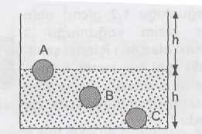
17.

A, B ve C cisimleri şekildeki gibi h yüksekliğine kadar d yoğunluklu sıvı ile dolu bir kapta dengededir. Kabın kalan kısmı 3d yoğunluklu sıvı ile doldurularak homojen bir karışım elde ediliyor. Buna göre aşağıdakilerden hangileri kesinlikle doğrudur?
- A cismi karışıma tamamen batar.
- B cismi yukarı doğru çıkar.
- C cismi aynı şekilde kalır.
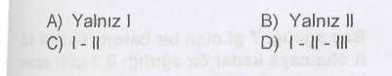

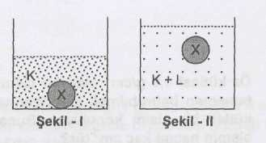
18.

X cisminin K sıvısında ve birbirine karışabilen K + L sıvıları içindeki durumları şekillerde gösterilmiştir. Buna göre aşağıdakilerden hangisi söylenemez?
- L'nin öz kütlesi X'ten büyüktür.
- K'nın öz kütlesi X'ten küçüktür.
- K'nın öz kütlesi L'den büyüktür.
- Karışımın öz kütlesi X'inkine eşittir.
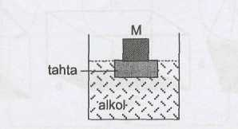
19.

Şekildeki tahtanın hacmi 500 cm^{3l}tür. Tahtanın tamamen alkole batması için üzerine konan M cisminin kütlesi kaç g olmalıdır?
(dtahta= 0,6 g/cm³, d_{a},_{kol}=0,8 g/cm³)
A) 100 B) 150 C) 200 D) 300

20. Öz kütlesi 0,6 g/cm³ olan bir cismi suya tamamen batırabilmek için üzerine 60 g kütleli bir cisim konuluyor. Buna göre cismin hacmi kaç cm^{3ı}tür?
(d_{su} = 1 g/cm³)
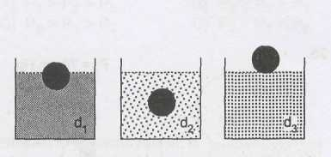
A) 90 B) 120 C) 150 D) 180
21.

Şekildeki cisim, yoğunlukları d^, d2 ve d3 olan sıvılara ayrı ayrı bırakıldığında sıvıların içinde şekildeki gibi dengede kalıyor. Sıvıların cisme uyguladıkları kaldırma kuvvetleri F_{1f} F₂ ve F₃ için aşağıdaki-lerden hangisi doğrudur?
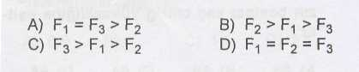

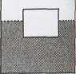
22.

Yoğunluğu 1,2 g/cm³ olan bir cisim yoğunluğu 2 g/cm³ olan sıvı içinde şekildeki gibi bir kısmı batmış olarak yüzüyor. Buna göre cismin hacminin yüzde kaçı sıvı üzerindedir?
A) 90 B) 80 C) 60 D) 40

23.Boş ağırlığı 7 gf olan bir balon, hacmi 10 İt oluncaya kadar öz ağırlığı 0,3 gf/lt olan bir gazla şişiriliyor. Havanın öz ağırlığı 1,3 gf/lt olduğuna göre balon kaç gram kuvvetle yükselir?
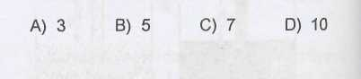

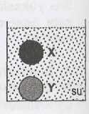
24.

X ve Y cisimleri su içerisinde şekildeki gibi dengededir. Suyun içine tuz atılarak çözelti oluşturulursa, X ve Y cisimlerinin konumları hangi seçenekteki gibi olabilir?

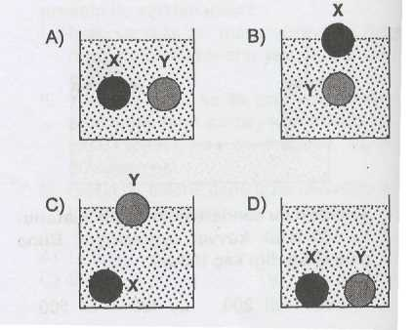

25.

